
ČMMJ z.s., okresní myslivecký spolek Chrudim, Opletalova 690, Chrudim
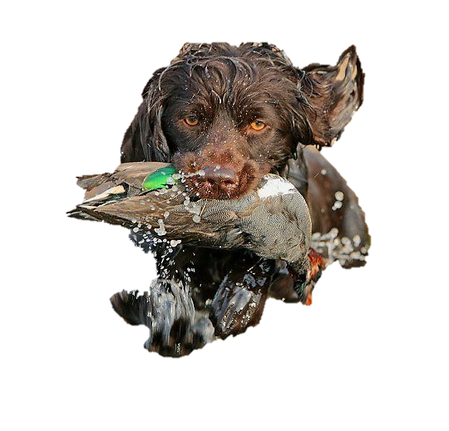
pořádá v sobotu dne 26.září 2026 ve spolupráci s MS Dvakačovice

Podzimní zkoušky ohařů a ostatních plemen

Pořad zkoušek:
Sraz účastníků, stejně jako ukončení bude na koupališti Vejvanovice č.p. 98
7,30 - 8,00 hod. - prezentace účastníků, porada rozhodčích
8,00 - - veter. prohlídka, zahájení, losování, odchod podle skupin do honitby

Pořadatelský sbor:
Ředitel zkoušek: Bc. Ondřej Kopista
Správce zkoušek: Dušan Hrdlička
Pověřená osoba: Bc. Ondřej Kopista
Tech. zajištění: členové MS Dvakačovice
Sbor rozhodčích: z pověření ČMMJ z.s. deleguje OMS Chrudim

Všeobecná ustanovení:
Zkoušky se řídí Řádem a zabezpečením ochrany a péče o zvířata na základě vyhlášky č. 244/2002 Sb., kterou se provádí některá ustanovení zákona 449/2001 Sb. o myslivosti a Pověření č. 30/2025 k organizování zkoušek psů z výkonu MZE ČR schváleno pod č.j. MZE-47258/2025-16233. Řád ochrany zvířat při zkouškách lovecké upotřebitelnosti byl schválen Ústřední komisí na ochranu zvířat dne 23.2.2006 pod č.j. 37243/2005-11020. Zkouší se podle platného zkušebního řádu vydaného ČMMJ platného od 1. 1. 2020.
Účastnický poplatek je 2.000, - Kč, pro člena ČMMJ je sleva 50 % a bude uhrazen nejpozději 15.9.2026 na účet číslo 1141001319/0800, variabilní symbol 26092026 prosíme o uvedení Vašeho příjmení do zprávy pro příjemce/ nebo v hotovosti na sekretariátu OMS. Při nezaplacení v termínu, automaticky nastupuje náhradník.
Účastnický poplatek je nevratný.
Poplatek za zajištění střelce je 200 Kč a bude vybírán na místě.
Vedoucí psa musí mít u sebe členský průkaz ČMMJ (pokud je členem), průkaz původu psa, očkovací průkaz psa (dle § 6 veterinárního zákona) a vodítko.
Přeprava zvířat musí být prováděna v souladu se zákonem č. 246/1992 Sb. na ochranu zvířat proti týrání ve znění pozdějších předpisů a vyhlášek o ochraně zvířat při přepravě.
Na základě nařízení komise EU se musí na mokřadech nebo v jejich okolí používat pouze ocelové broky.

Veterinární pokyny:
Psi a feny vstupující do prostor zkoušek musí být označen elektronickým čipem a musí být doprovázen očkovacím průkazem nebo pasem zvířete v zájmovém chovu, obsahujícím záznam, že tento pes má v době přemístění platné očkování proti vzteklině. Psi z členských zemí EU a třetích zemí musí splňovat podmínky dané nařízením Komise v přenesené pravomoci (EU) 2026/131 ze dne 20. ledna 2026, kterým se doplňuje nařízení Evropského parlamentu a Rady (EU) 2016/429, pokud jde o veterinární požadavky na neobchodní přesuny zvířat v zájmovém chovu. Psi musí být klinicky zdraví.

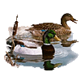

Svobodová Dagmar v. r. Kubalová Lenka v. r.
předseda KK OMS Chrudim jednatel OMS Chrudim

